[广东省第二人民医院某研究团队所发文章被质疑发生图片重叠](https://mp.weixin.qq.com/s?__biz=MzkzNTg2MDgwMQ==&mid=2247486925&idx=1&sn=9b7f092002124b527c0b421c93ffc78d)

plus[Pubpeer Plus](javascript:void(0);)2025-04-24 09:11:39河南



2018 年 3 月 23 日，广东省第二人民医院Wu Hao 研究团队，在***International Journal of Nanomedicine***上发表的题为**“Synovitis in mice with inflammatory arthritis monitored with quantitative analysis of dynamic contrast-enhanced NIR fluorescence imaging using iRGD-targeted liposomes as fluorescence probes”**的研究论文，**被质疑文中出现图片重叠。**

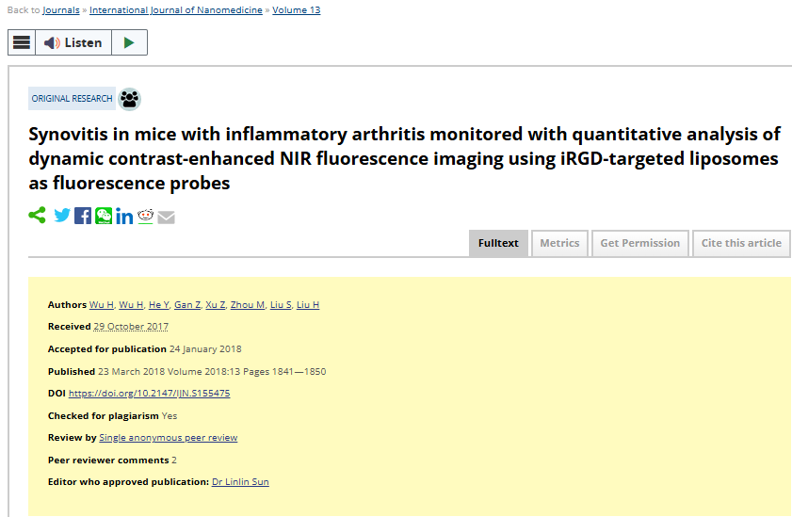

该文章于2025年1月在Pubpeer上被读者质疑：**文章出现图片重叠。**

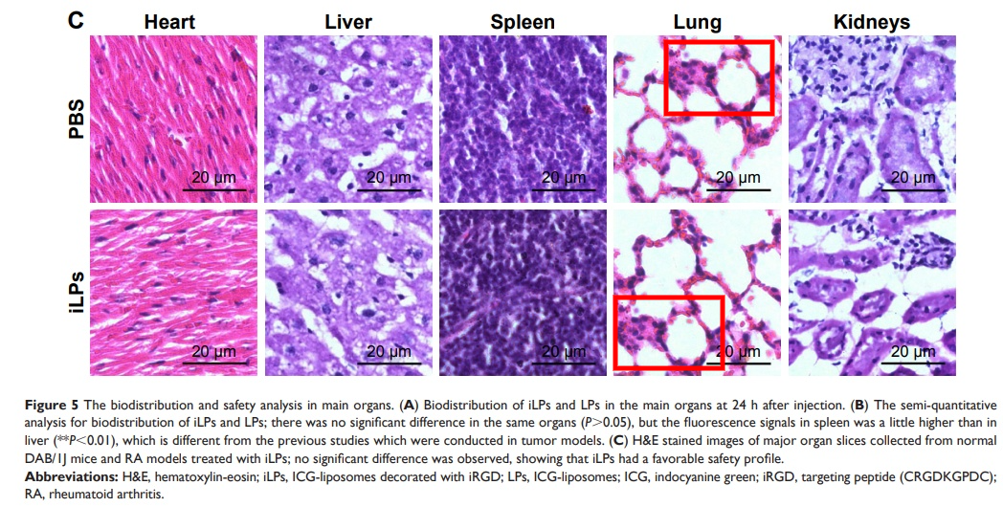

**相关消息**

https://pubpeer.com/publications/484266AD22D8A33CB80A68FD000B82#1